1.2 Организационная структура агентства недвижимости

Заместитель директора по недвижимости (девелопменту)

Обязанности:

* Оформление земельно-правовых отношений;
* Разработка и реализация финансово-правовых схем;
* Анализ земельного рынка и подготовка предложений по развитию земельных активов;
* Поиск потенциальных инвесторов и покупателей;
* Организация сделок по земельным участкам;
* Организация и контроль работы отдела продаж;
* Взаимодействие с органами власти и местного самоуправления, юридическими лицами по вопросам землевладения и землепользования;

Отдел купли-продажи

Обязанности:

* Составляет заказы поставщикам;
* Обеспечивает документальное оформление сделок;
* Обеспечивает отделы и службы компании всей необходимой информацией о недвижимости;
* Отслеживает выполнение заказа;
* Контролирует исполнение обязательств перед поставщиками;

Отдел аренды

Обязанности:

* Вести крупные сделки, контролировать и помогать в проведении сделок сотрудникам отдела;
* Анализировать цены и арендные ставки;
* Вести отчетность;

Отдел по коммерческой недвижимости

Обязанности:

* Ведение активных переговоров с арендодателями;
* Поиск торговых площадей под аренду;
* Качественная оценка недвижимости со стороны её рентабельности и проходимости;
* Составление отчетов за каждую отработанную неделю.

Офис менеджер

Обязанности:

* Административная поддержка деятельности офиса.
* Встреча клиентов.
* Отправка/прием факсов. Распечатка документов.
* Закупка канцтоваров и др. товаров для жизнедеятельности офиса.
* Ведение статистики посещения офиса сотрудниками.

Юридический отдел

Обязанности:

* Проверка соответствия требованиям законодательства подаваемых на подпись приказов, инструкций и других правовых документов, путем их визирования;
* Принятие мер на отмену или изменение актов;
* Разработка мероприятий по повышению дисциплины в коллективе предприятия;
* Организация и составление претензий;

Бухгалтерия

Обязанности:

* Составление и сдача отчетов;

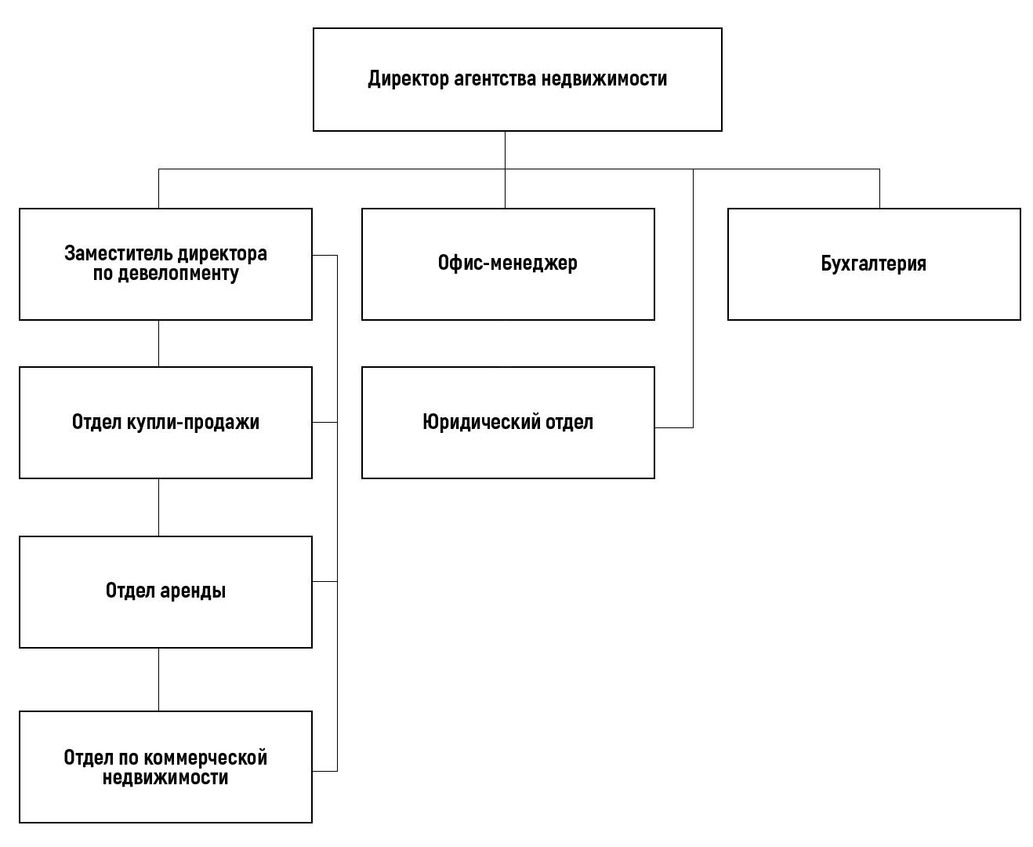

Рисунок 1 – Организационная диаграмма